1. In folderul SQL se pun toate scripturile care urmeaza sa fie rulate
2. In fisierul radacina SHIFT + Click dreapta -> Open Powershell window here

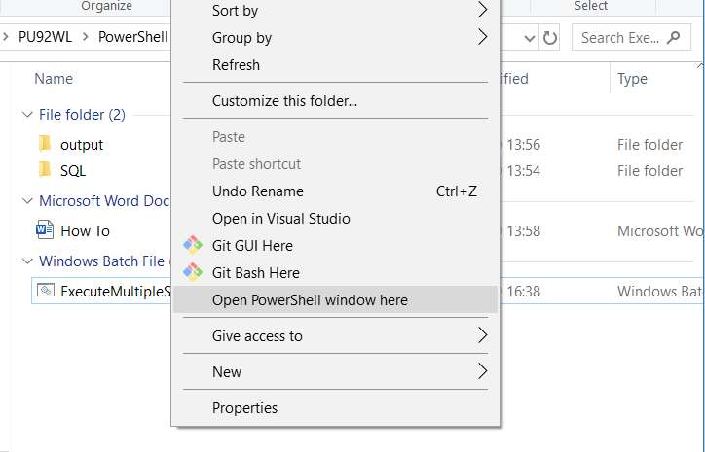

1. In Powershell scriem Exec si dam **TAB** (trebuie sa apara ca mai jos) dupa **Enter**

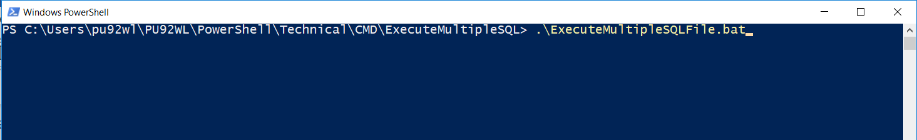

1. Completam server name:



1. Baza pe care vrem sa fie executate scripturile
2. Windows Authentication (Y/N)
3. Se va genera fisierul list.txt, verificam in fisier daca suntem de accord cu ordinea in care vor fi executate scripturile (Y/N)

Daca este totul ok, veti vedea ceva de genul:

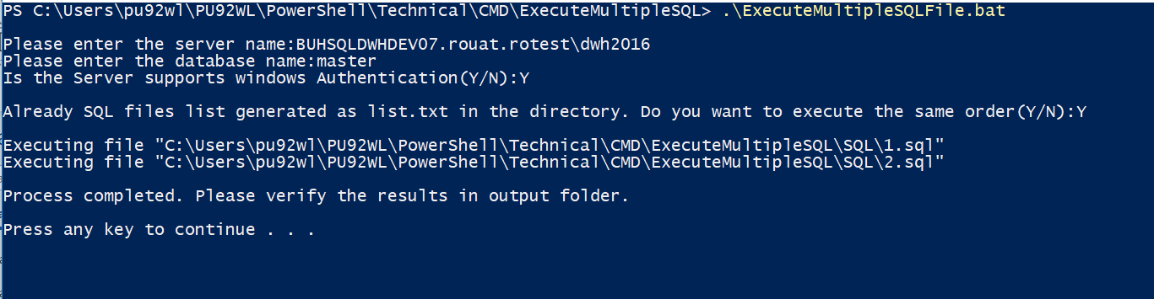

De asemenea, se vac rea un folder Output in care este logat fiecare executie de script, daca apar erori in executie le vedem acolo.